REQUERIMENTO Nº 1354/2021

Súmula – Requeiro informações ao Poder Executivo Municipal, na pessoa do Excelentíssimo Senhor Prefeito Igor Soares Ebert, que informe a esta Casa de Leis, se há projetos para que seja instalado no município o botão do pânico nas linhas municipais de ônibus.

REQUEIRO à Mesa, na forma regimental vigente, que seja oficiado ao Poder Executivo Municipal, na pessoa do Excelentíssimo Senhor Prefeito Igor Soares Ebert, e que informe a esta Casa de Leis, se há projetos para que seja instalado no município o botão do pânico nas linhas municipais de ônibus.

JUSTIFICATIVA
Senhor Presidente; -
Senhores Vereadores; -
Senhoras Vereadoras; -

É de notório conhecimento o constrangimento que sofrem as mulheres, diariamente, em todos os lugares de nosso país, sendo vítimas de assédios, entre outras violências variadas. Buscando combater o assédio às mulheres dentro do transporte público, é que buscamos informações acerca de projetos que visem esta instalação nas linhas de ônibus municipal, porque com isso, se buscará mitigar a violência sofrida pelas mulheres na tentativa de oferecer mais segurança pelo menos no deslocamento de suas residências para o trabalho e em seu retorno para casa.
Caso haja informações ou estudos para implantação destes pontos, peço a gentileza do envio de resposta a esta Casa de Leis. Por isso contamos com o apoio dos nobres pares para aprovação do projeto em questão.

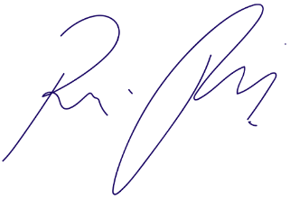
Sala das Sessões Bemvindo Moreira Nery, 09 de setembro de 2021.

Vereador Rafael Alan de Moraes Romeiro
Professor Rafael
Presidente
PODEMOS

